Добавлен столбец выход г/см*см*см, удален столбец МЕТАН, one-hot кодирование инертных газов

1)Подготовка данных

Исходный датасет - лист «Исходный датасет»
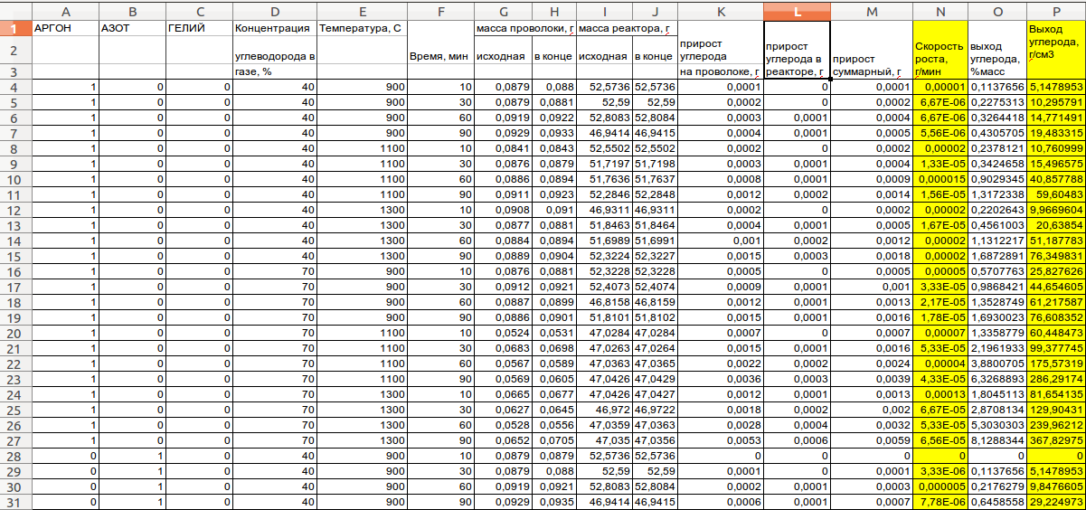

2) Замена данных в строках с нулевым выходом.
Так как у измерительного прибора имеется погрешность измерения 0,0001, то заменим все нулевые значения в столбцах «прирост углерода в реакторе», «прирост углерода на проволоке» на 0,0001. Для этого воспользуемся ф-цией LibreOffice Calc «Найти и заменить».
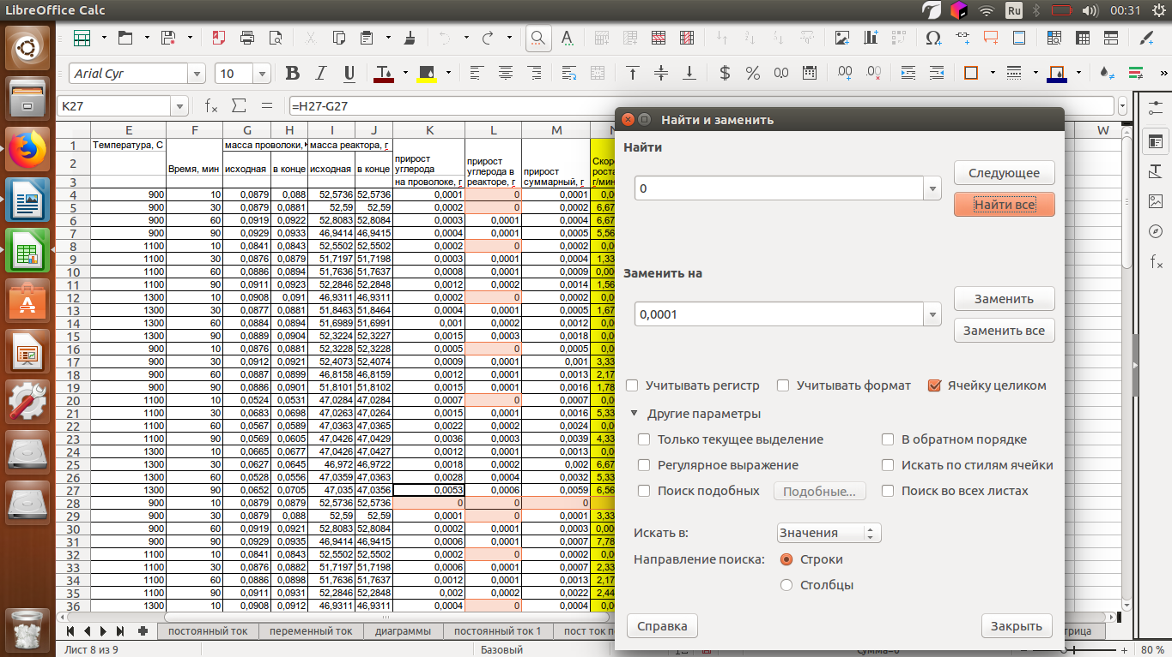

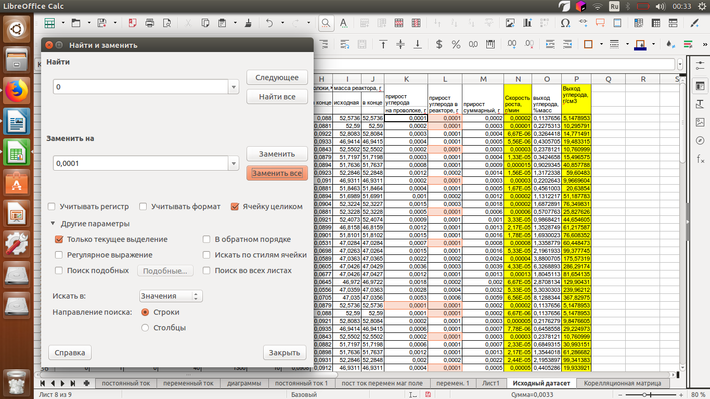

3) Множественный корелляционный анализ.

Лист «Корелляционная матрица»

Для вычисления корреляционной матрицы в LibreOffice Calc воспользуемся встроенной функцией «Корреляция»
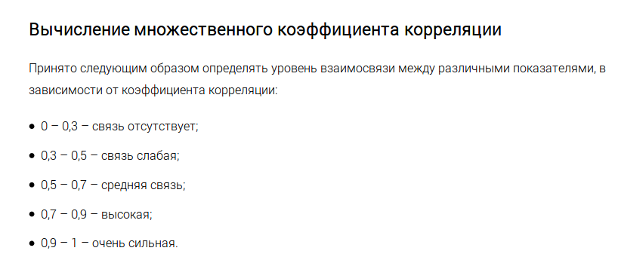

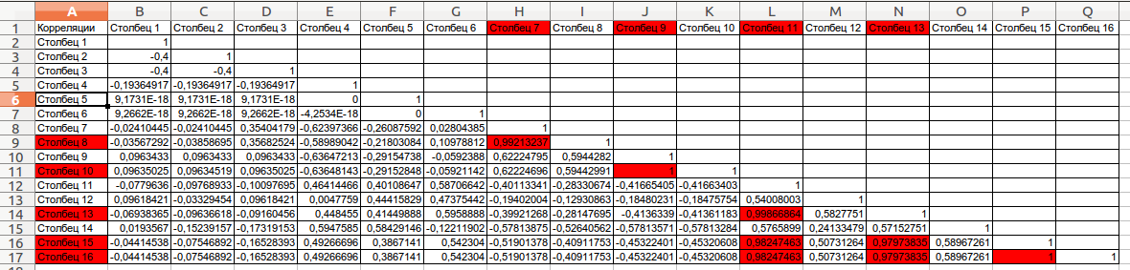

Исключаем из датасета столбцы 7, 9, 11, 13, 15.

